**“集拼图 赢大奖”活动方案**

**一、活动背景**

为宣传提升炫佳产品的知名度和曝光度，提升大屏业务的转化，以不同场景条件引导用户收集碎片，通过用户行为的多样化刺激平台活跃，从而达到促活，转化的目的。

1. **活动概况**

（一）主题：集拼图 赢大奖

（二）活动时间：10月1号-10月30号期间（可调整）

（三）活动形式：各频道线上活动

（四）活动内容：

拼图碎片，集齐100个兑换实物礼品（领奖倒计时3天，3天未集齐100个碎片则数据清零，重新开始游戏）

第一步，抽奖页面，页面上展示3个大奖礼品礼盒，用户随机选择一个，则活动最终大奖礼品（热浪战击王或者龙虎战机王），其余两个礼盒为空，确定礼品后提示用户进行摇奖集碎片。

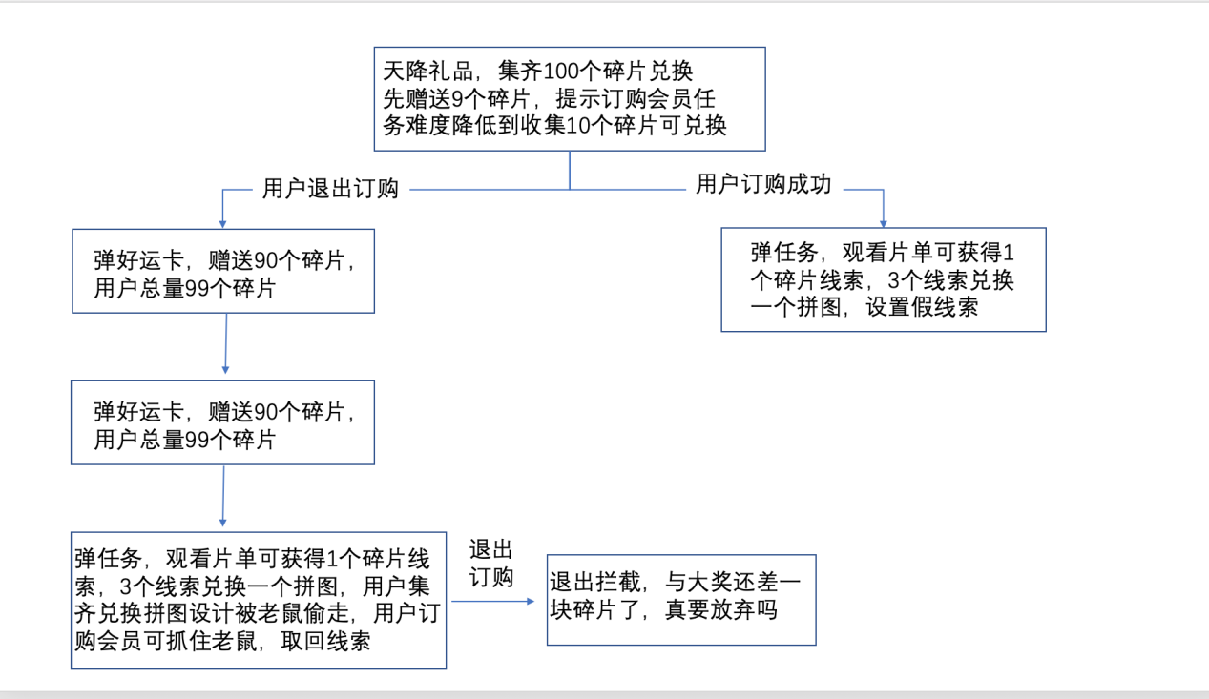

第二步，用户登录大屏页面，弹出碎片摇奖福利，一次摇9个，并弹出升级弹窗：**好运爆棚，获得锦鲤卡一张**，订购会员产品可降低难度系数，集齐10个碎片即可兑换礼品！用户可选择**订购升级（焦点）**。

第三步

活动订购成功用户：弹出任务，观看片单有概率获得碎片线索，3个线索兑换一个碎片。（概率性弹出真遗憾，碎片线索被小老鼠叼走了，再接再厉哦！）

退出订购用户：弹出好运卡，**获得好运卡一张**，送您90个碎片，距离大奖仅差一步之遥！恭喜您打败95%的用户。

第四步

未订购用户获得99个碎片之后，弹出任务，观看片单有概率获得碎片线索，3个线索兑换一个碎片。获得一个碎片线索之后，出现小老鼠并弹窗提示：您的碎片被小老鼠偷走了5个，订购会员产品可抓住小老鼠并拿回5个碎片！按钮：**拿回碎片（跳订购焦点）**

第五步

未订购用户退出订购进一步拦截：与大奖仅差一步之遥，真的要放弃么？

(倒计时3秒）跳转1元周卡页面，再次退出则到上级页面。

活动礼品：

巨神战击队热浪战击王&龙虎战击王

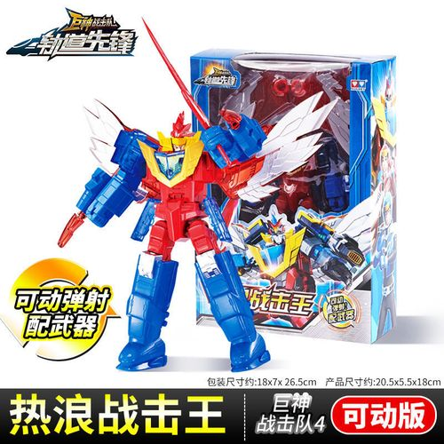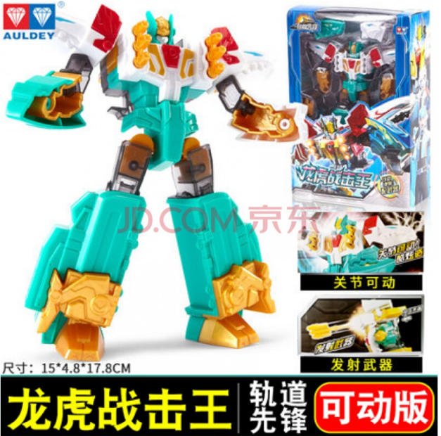

用户集齐100个碎片的概率为0.1%，即1000个参与用户，有一个用户可以集齐拼图碎片，获得实物礼品！

1. **活动页面设计**
2. 奖品选择页

标题文案：集拼图 赢大奖

页面上展示3个大奖礼品礼盒，用户随机选择一个，则活动最终大奖礼品（热浪战击王或者龙虎战机王），其余两个礼盒为空，确定礼品后提示用户进行摇奖集碎片。

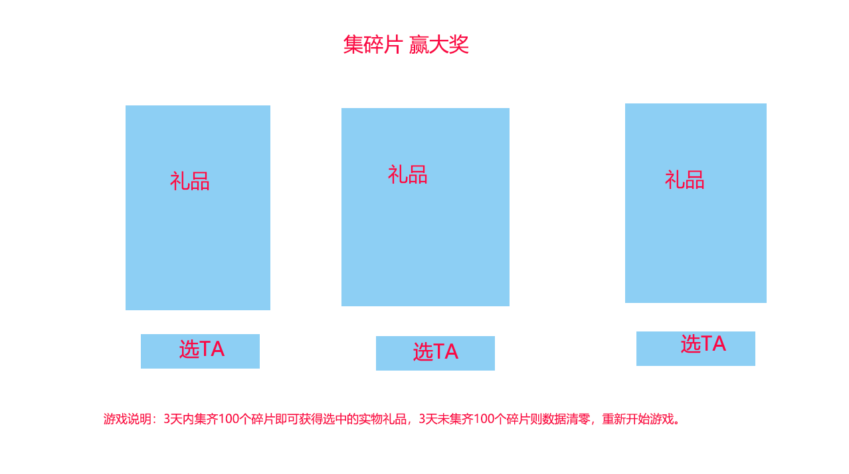

（二）摇一摇页面

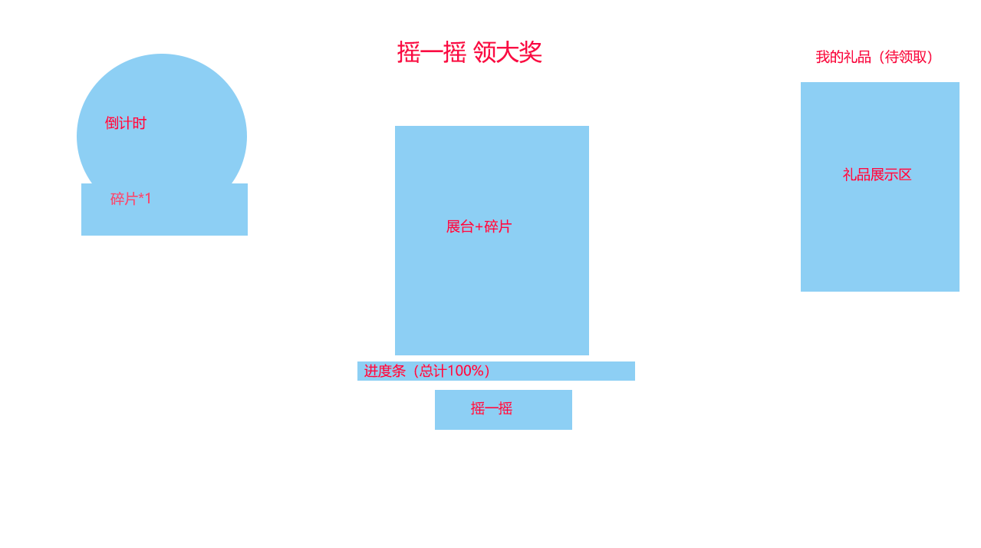

1）升级弹窗：

**好运爆棚，获得锦鲤卡一张**，（小字）订购会员产品可降低难度系数，集齐10个碎片即可兑换礼品！

焦点：**订购升级（焦点）**。

1. 任务弹窗：

观看片单有概率获得碎片线索，3个线索兑换一个碎片。

3）碎片被叼走

真遗憾，线索被小老鼠叼走了，再接再厉哦！

4）退出订购弹出好运卡

**真幸运，获得好运卡一张，送您90个碎片。**（小字）恭喜您打败95%的用户，距离大奖仅差一步之遥！

1. 碎片被偷走弹窗

您的碎片被小老鼠偷走了5个，**订购会员产品可抓住小老鼠并拿回5个碎片！**按钮：**拿回碎片（跳订购焦点）**

1. 订购退出拦截

与大奖仅差一步之遥，真的要放弃么？

按钮：继续游戏 残忍放弃

1. **活动流程逻辑**

**活动针对未订购用户弹出活动弹窗，订购用户无法参与活动！**

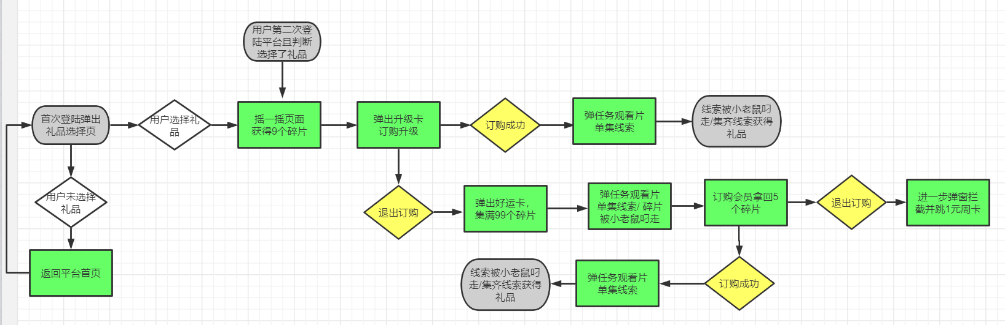

1. **活动宣传推广**
2. **跑马灯宣传文案：巨神战击队可动版热浪战击王，龙虎战机王等大奖来袭，一起来炫力少儿集碎片游戏，赢惊喜大奖；**
3. **视频详情页广告条推荐；**
4. **首页坑位推荐；**
5. **首页弹窗页面推荐。**

**1、未订购首次进入弹出 每天弹出一次**

**2、 通过活动订购的用户，每天也持续弹出一次**

**3、频道左侧的小海贝位置，针对未订购用户和通过活动订购用户，可以进入活动弹窗页**